Csorba Győző Könyvtár –  10+1: Idővonal Kvíz (2026. január) |  | 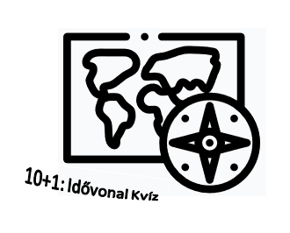

- Január 29-én ünnepeljük a nemzetközi Lego napot. Az évforduló arról emlékezik meg, hogy 1958-ban, ezen a napon szabadalmaztatta a dán Ole Kirk Christiansen, az első Lego kockát, ami idővel a világ egyik legnépszerűbb játéka lett. Mi volt Christiansen foglakozása mielőtt elkezdte a Lego gyártását?
  - építész
  - asztalos
  - tanító
  - mérnök
- Bár a ma is ismert Lego 1958-óta készül, Christiansen már 1932-ben megalapította a cégét, és elkezdett kísérletezni a Lego gyártásával. Mi volt akkoriban az általa gyártott építőkocka forradalminak számító újdonsága?
  - az építőkockák mellett figurákat is tartalmaztak a szettek
  - kimondottan lányoknak való szetteket is készített
  - a korszak híres meséin alapuló szetteket készített
  - az kockákon található „bütykök” miatt stabilak voltak az építmények, és a különböző szettek elemei szabadon kombinálhatóak voltak
- A Lego későbbi sikereit tekintve talán nehéz elhinni, de eleinte egy nagyon nehéz kihívással nézett szembe a gyártó cég. Mielőtt a végső, szabadalmaztatott formáját elérte a Lego kocka, sokan le is mondtak róla, és úgy gondolták, hogy végső soron a játék nem lehet sikeres. Milyen problémát kellett megoldania Christiansen cégének, hogy létrejöhessen a mai Lego?
  - az eredeti fa kockákról át kellett állniuk a műanyag elemek gyártására
  - a kockák fulladást okoztak, és emiatt a szülők veszélyesnek tekintették a játékot
  - mivel a kockákat szabadon lehetett kombinálni, sokan úgy gondolták, hogy a túl nagy kreatív szabadság rossz hatással lehet a gyerekekre
  - a kockák illeszkedtek egy rivális márka játékához, és emiatt feljelentették a céget

- A Lego szettek érdekessége, hogy nem csak az építőkockákat tartalmazzák, hanem különleges elemeket is. Például a figurák öltözék kiegészítői, a járművek részei, és a robotikai szettek egyes részei is, mind-mind más anyagból készülnek, hiszen ezekben az esetekben a hagyományos kocka nem lenne megfelelő. Ennek köszönhető egy meghökkentő rekord, amely a Lego cégét a világ legnagyobb gyártójává teszi egy bizonyos ipari területen. Mely ipari terméknek lett a Lego közvetetten a legfőbb gyártója?
  - akkumulátor
  - gumiabroncs
  - műszálas ruhaanyag
  - festett üveg
- A Lego ikonikus eleme a rikító sárga bőrszínű, szetthez illeszthető minifigura. Manapság már talán meg sem kérdőjelezzük a figurák színét, olyannyira magától értetődőnek tekinthető a Lego kapcsán, de annak idején meg volt az oka a gyártónak, hogy miért ilyennek tervezte őket. Miért lett sárga a Lego figurák bőre?
  - mert az alkotó eredetileg teljesen semleges, arctalan és nemtelen figurákat akart létrehozni
  - mert eleinte a gyárban csak ilyen színben tudta az öntőgép elkészíteni a figurákat
  - mert az első tematikus szett ázsiai karaktereket tartalmazott
  - mert a tervező fia ebben a színben kérte apjától a figurát
- A Lego a dán „Leg godt” – azaz „Játssz jól” kifejezésből ered. A játék megalkotója fontosnak találta, hogy témájában is egészséges, és hasznos maradjon a játék, ezért például modern katonaságot vagy háborút bemutató szettet nem is készített. 2021-ben, Amerikában, volt viszont egy botrány, amikor a Legót úgy használták fel, hogy a hivatalos cég azonnal tiltakozott. Mi okozott felháborodást?
  - egy történelmi múzeum a világ háborúit bemutató szetteket épített Legoból
  - egy temetkezési vállalat Legoból készült sírkövet akart árulni
  - egy fegyvergyártó cég Lego mintájú borítót készített egy pisztolyához
  - egy kocsma Lego tematikájú ivóversenyt rendezett, ahol a versenyzőknek Legoból épített poharakból kellett minél több bort elfogyasztaniuk
- Az óriási népszerűségnek örvendő játékot, világszerte számos gyárban készítik. A jövőben még több gyár nyílhat meg, például az USA-ban 2027-re tervezik a Richmond-i gyár megnyitását. Érdekesség, hogy a világ egyik legnagyobb Lego gyára Magyarországon, Nyíregyházán található. Az alábbiak közül három gyár valóban létezik, egy pedig kakukktojás. Melyik városban NEM épült még Lego gyár?
  - Bilund (Dánia)
  - Kladno (Csehország)
  - Jiaxing (Kína)
  - Bristol (Anglia)
- Bár a Lego már a 70-es évek óta jelen van országunkban, a nyíregyházi gyár 2014-ben nyitott meg. Az idővel tovább bővített épület, mára már a világ második legnagyobb Lego gyárának számít, és közel 4300 embernek ad munkát. A gyár különlegessége, hogy egy bizonyos Lego típust csak itt készítenek. Mely Legóval látja el az egész világot Magyarország?
  - DUPLO
  - Creator
  - Disney
  - Classic
- A Lego gyártási folyamata annyira precíz, hogy szinte semennyi selejt nem készül. Milliméter pontosságú érzékelők figyelik ugyanis, hogy minden elem megfelelő méretű- e, és a kiöntött anyag strapabírását is letesztelik. Így annyira nem is meglepő, hogy a cég történelme során csupán háromszor kellett terméket visszahívni, és ezen esetekben sem történt semmi súlyos baleset: inkább csak óvatos volt a cég. Mely évben történt a legutóbbi termékvisszahívás, mely során egy szettben található távirányító melegedett fel egy kicsit jobban, mint szabad lett volna?
  - 1893
  - 2009
  - 2013
  - 2021
- Sajnos a nagyobb márkák esetében idővel megjelenhetnek a csalók is, és ez történt hazánkban is 2024-ben. Ekkor a Legót felhasználva próbáltak meg egyesek pénzhez jutni, bár szerencsére idővel lelepleződtek, és megállították őket. Milyen módszerrel próbáltak meg illegálisan pénzhez jutni a Lego márkával visszaélők?
  - egy Legót szállító cég sofőrjei kivették a Lego dobozokból a tartalmukat, és téglát tettek az üres dobozokba
  - egy csaló, Lego-s vállalkozónak adta ki magát és pénzt gyűjtött ahhoz, hogy magyar tematikájú Lego szettet hozzon létre, de a kapott pénzt eltüntette
  - egyes üzletekben a dolgozók kiszedtek elemeket a Lego dobozokból, majd azokat próbálták használt Lego-ként eladni
  - az interneten hirdetéseket hoztak létre, melyekben gyanúsan olcsó leárazott Lego szetteket árultak, de a vásárló nem kapta meg a terméket
+1 A Disneylandhez hasonlóan, a Lego is megnyitott LEGOLAND® parkokat az évek során. Ezek a vidámparkok olyan családi szórakozást kínálnak, ahol a hagyományos játékok mellett, a Lego építmények és dekorációk is jelen vannak. Jelenleg már több mint tíz ilyen park működik világszerte. Melyik turistacélpont látható a képen?
a. LEGOLAND® Malaysia
b. LEGOLAND® Florida, US
c. LEGOLAND® Németország
d. LEGOLAND® Dubaj
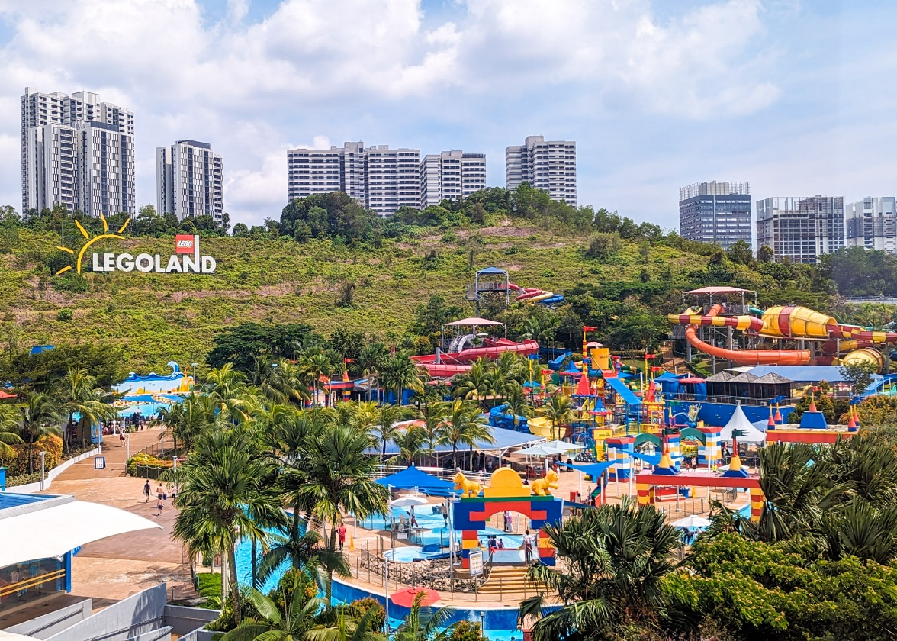

(Aláírásommal kijelentem, hogy hozzájárulok, ahhoz, hogy a Csorba Győző Könyvtár (a továbbiakban: CSGYK) az irodalmi kvízjáték során megadott nevem és elérhetőségem a játék lebonyolításához szükséges mértékben és ideig kezelje, illetve nyertességem esetén nevem a CSGYK honlapján nyilvánosságra hozza. Tudomásom van arról, hogy a személyes adataimmal kapcsolatosan jogom van a tájékoztatáshoz, a hozzáféréshez, a helyesbítéshez, a törléshez, az adatkezelés korlátozásához és a jogorvoslathoz. Tudomásul veszem, hogy az adatkezeléssel kapcsolatos kérdéseimmel az adatvedelem@csgyk.hu e-mail címen élhetek jelzéssel. Tisztában vagyok azzal, hogy hozzájárulásom bármikor, indokolás nélkül visszavonhatom.)
Név:
Elérhetőség (telefon, email): ______________________________
Beküldési határidő: 2026. január 31.
A szerencsés nyertes a Csorba Győző Könyvtár alábbi szolgáltatásai közül választhat:

- Retro Könyvvásár - ajándékutalvány
- CSGYK Zeneműtár- 1,5 óra zongorahasználat
- Pro Pannónia Kiadó- 5 darabos könyvcsomag
- CSGYK Helyismereti Gyűjtemény- Napom lapja szolgáltatás
- CSGYK Zeneműtár - Szabadulószobás játék

Kérjük jelölje be, hogy győzelem esetén melyik nyereményt szeretné kérni!

